Apae: ________________________________ Data da visita: _____/_____/______
Responsável pelas informações prestadas: __________________________________________

Níveis / Modalidades ofertados:
( ) Educação Infantil
( ) Ensino Fundamental
EJA - Educação de Jovens e Adultos - ( ) Anos Iniciais ( ) Anos finais

Situação legal da Escola Especial
( ) Credenciamento Mantenedora - Validade ______/_______/______
( ) Recredenciamento Mantenedora – Validade ______/_______/______
( ) Autorização funcionamento Ensino Fundamental - Validade ______/_______/______
( ) Renovação da autorização de funcionamento Ensino Fundamental - Validade ______/_______/______
( ) Autorização funcionamento EJA Anos Iniciais – Validade ______/_______/______
( ) Renovação da autorização de funcionamento EJA Anos Iniciais - Validade ______/_______/______
( ) Autorização funcionamento EJA Anos Finais – Validade ______/_______/______
( ) Renovação da autorização de funcionamento EJA Anos Finais - Validade ______/_______/______

Situação legal de pessoal
Autorização para dirigir: Sim ( ) Não ( ) – Validade ______/_______/______
Autorização para secretariar: Sim ( ) Não ( ) – Validade ______/_______/______

Funcionamento da Escola Especial
Horário de funcionamento: ( ) Matutino ( ) Vespertino
Número de salas disponíveis para a escola: __________ Matutino __________ Vespertino
Número de turmas: __________ Matutino __________ Vespertino

Clientela atendida
Nível/Modalidade | Educação Infantil | Ensino Fundamental | EJA anos iniciais | EJA anos finais
Nº Estudantes
Nº Turmas
Nº Professores
A escola possui estudante acima de 45 anos? Sim ( ) Não ( )
Se sim, em qual nível ou modalidade de ensino estão matriculados? Descreva identificando a quantidade de estudante.

______ Ensino Fundamental _______ EJA anos iniciais __________ EJA anos finais

Documentos
Projeto Político Pedagógico - Sim ( ) Não ( )
Regimento Escolar - Sim ( ) Não ( )
Calendário Escolar - Sim ( ) Não ( )
Plano Curricular - Sim ( ) Não ( )
Quadro de horário das aulas:
( ) Ensino Fundamental ( ) EJA Anos Iniciais ( ) EJA Anos Finais

Pasta Individual do Estudante
Cópia dos documentos pessoais (atualizados)- Sim ( ) Não ( )
Copia do comprovante de endereço (atualizado) - Sim ( ) Não ( )
Requerimento de matrícula (anual) - Sim ( ) Não ( )
Ficha individual do estudante (anual) - Sim ( ) Não ( )
Ficha de controle de percurso escolar do estudante - Sim ( ) Não ( )
PDI – Plano de Desenvolvimento Individual - Sim ( ) Não ( )
Avaliação Multidimensional - Sim ( ) Não ( )
Diagnóstico / Laudo Médico - Sim ( ) Não ( )
Transferência e/ou Declaração de Transferência - Sim ( ) Não ( )
Histórico Escolar - Sim ( ) Não ( )

Preenchimento dos livros
Diário(s) de Classe de todas as turmas - Sim ( ) Não ( )
Livro de resultados finais - Sim ( ) Não ( )
Livro de matrícula - Sim ( ) Não ( )
Livro de transferências expedidas/recebidas - Sim ( ) Não ( )
Livro de expedição de históricos - Sim ( ) Não ( )
Livro de ocorrências / memórias de reunião - Sim ( ) Não ( )
Livro de reuniões administrativas/pedagógicas - Sim ( ) Não ( )
Livro de termo de visita do inspetor escolar - Sim ( ) Não ( )
Boletim Escolar - Sim ( ) Não ( )
Pasta de correspondências (recebidas/expedidas) - Sim ( ) Não ( )

Documentação dos servidores
Livro de Ponto do Professor - Sim ( ) Não ( )
Livro de Ponto do Módulo II - Sim ( ) Não ( )
Folha de Frequência do Professor – Sim ( ) Não ( )

Arquivos
( ) Arquivo ativo
( ) Arquivo inativo

Metodologias utilizadas
Educação infantil
__________________________________________________________________________________________________________________________________________________________________________________________________________________________________________________________________________________________________________________
Ensino Fundamental
______________________________________________________________________________________________________________________________________________________________________________________________________________________________________________________________________________________________________________________________________________________
EJA Anos Inicias
_________________________________________________________________________________________________________________________________________________________________________________________________________________________________________________________________________________________________________________________________________________________
EJA Anos Finais
___________________________________________________________________________________________________________________________________________________________________________________________________________________________________________________________________________________________________________________________________
A Escola Especial utiliza o Currículo Referência de Minas Gerais? Sim ( ) Não ( )
Se não, explique o motivo.__________________________________________________________
São realizadas as flexibilizações e adaptações curriculares necessárias ? Sim ( ) Não ( )
Qual a peridiocidade do planejamento dos professores?__________________________
Os planejamentos são condizentes com a idade e perfil do estudante? Sim ( ) Não ( )
A proposta pedagógica tem como centralidade a pessoa com deficiência? Sim ( ) Não ( )
As propostas são planejadas de acordo com a faixa etária dos estudantes ? Sim ( ) Não ( )
A Escola Especial utiliza o Plano de Desenvolvimento Individual do estudante? Sim ( ) Não ( )
O PDI- Plano de Desenvolvimento Individual do estudante é atualizado trimestralmente? Sim ( ) Não ( )
Se não, qual a peridiocidade? _______________________________________________________
As práticas pedagógicas estão de acordo com o perfil da turma? Sim ( ) Não ( )
É utilizada a metodologia de oficinas práticas para a EJA Anos Finais? Sim ( ) Não ( )
A enturmação respeita idade/ano de escolarização? Sim ( ) Não ( )
É feita a evolução do estudante quanto ao percurso escolar? Sim ( ) Não ( )
Usa estratégias e espaços diversificados para a aprendizagem? Sim ( ) Não ( )
Outros pontos importantes que foram observados: ________________________________________________________________________________________________________________________________________________________________________________________________________________________________________________________________________________________________________________________

Parecer Técnico

__________________________________________________________________________________________________________________________________________________________________________________________________________________________________________________________________________________________________________________________________________________________________________________________________________________________________________________________________________________________________________________________________________________________________________________________________________________________________________________________________________________________________________________________________________________________________________________________________________________________________________________________________________________________________________________________________________________________________________________________________________________________________________________________________________________________________________________________________________________________________________
Autorização de funcionamento

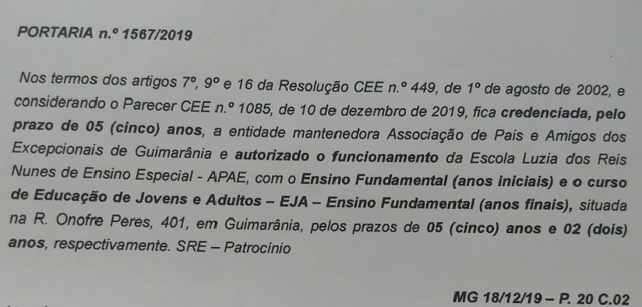

Calendário Escolar
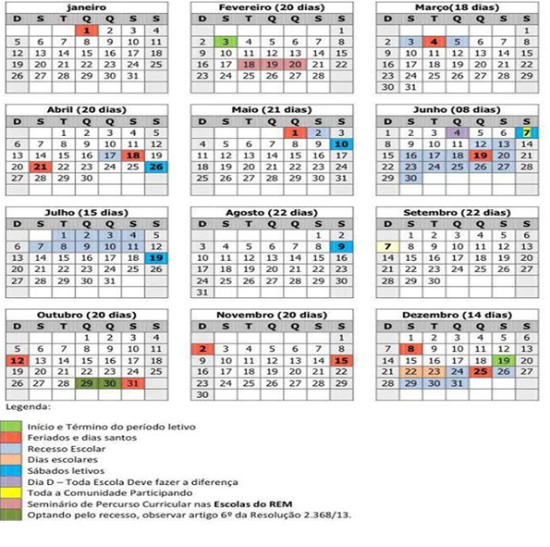

Matriz Curricular Ensino Fundamental - 1º ao 5º ano
Áreas do Conhecimento | Componentes Curriculares | 1º ano |  |  | 2º ano |  |  | 3º ano |  |  | 4º ano |  |  | 5º ano
 |  | A/S | A/A | H/A | A/S | A/A | H/A | A/S | A/A | H/A | A/S | A/A | H/A | A/S | A/A | H/A
Linguagens | Língua Portuguesa | 6 | 240 | 200:00:00 | 6 | 240 | 200:00:00 | 6 | 240 | 200:00:00 | 6 | 240 | 200:00:00 | 6 | 240 | 200:00:00
 | Língua Inglesa
 | Arte* | 1 | 40 | 26:40:00 | 1 | 40 | 26:40:00 | 1 | 40 | 26:40:00 | 1 | 40 | 26:40:00 | 1 | 40 | 26:40:00
 | Educação Física | 2 | 80 | 66:40:00 | 2 | 80 | 66:40:00 | 2 | 80 | 66:40:00 | 2 | 80 | 66:40:00 | 2 | 80 | 66:40:00
Matemática | Matemática | 6 | 240 | 200:00:00 | 6 | 240 | 200:00:00 | 6 | 240 | 200:00:00 | 6 | 240 | 200:00:00 | 6 | 240 | 200:00:00
Ciências da Natureza | Ciências | 3 | 120 | 100:00:00 | 3 | 120 | 100:00:00 | 3 | 120 | 100:00:00 | 3 | 120 | 100:00:00 | 3 | 120 | 100:00:00
Ciências Humanas | Geografia* | 3 | 120 | 80:00:00 | 3 | 120 | 80:00:00 | 3 | 120 | 80:00:00 | 3 | 120 | 80:00:00 | 3 | 120 | 80:00:00
 | História | 3 | 120 | 100:00:00 | 3 | 120 | 100:00:00 | 3 | 120 | 100:00:00 | 3 | 120 | 100:00:00 | 3 | 120 | 100:00:00
Ensino Religioso | Ensino Religioso* | 1 | 40 | 26:40:00 | 1 | 40 | 26:40:00 | 1 | 40 | 26:40:00 | 1 | 40 | 26:40:00 | 1 | 40 | 26:40:00
Carga horária total |  | 25 | 1000 | 800:00:00 | 25 | 1000 | 800:00:00 | 25 | 1000 | 800:00:00 | 25 | 1000 | 800:00:00 | 25 | 1000 | 800:00:00
Legenda | Dias Letivos: 200
A/S - Aula Semanal | Duração de aula: 50 minutos
A/S - Aula Semanal* | Duração de aula*: 40 minutos
A/A - Aula Anuais | Nº de aula/dia: 5
H/A - Horas Anuais | Nº de semanas/ano: 40

Matriz Curricular Educação de Jovens e Adultos – Anos INICIAIS do Ensino Fundamental
Áreas do Conhecimento | Componentes Curriculares | 1º período |  |  | 2º período |  |  | 3º período |  |  | 4º período
 |  | A/S | A/A | H/A | A/S | A/A | H/A | A/S | A/A | H/A | A/S | A/A | H/A
Linguagens | Língua Portuguesa | 6 | 240 | 200:00:00 | 6 | 240 | 200:00:00 | 6 | 240 | 200:00:00 | 6 | 240 | 200:00:00
 | Língua Inglesa
 | Arte* | 1 | 40 | 26:40:00 | 1 | 40 | 26:40:00 | 1 | 40 | 26:40:00 | 1 | 40 | 26:40:00
 | Educação Física | 2 | 80 | 66:40:00 | 2 | 80 | 66:40:00 | 2 | 80 | 66:40:00 | 2 | 80 | 66:40:00
Matemática | Matemática | 6 | 240 | 200:00:00 | 6 | 240 | 200:00:00 | 6 | 240 | 200:00:00 | 6 | 240 | 200:00:00
Ciências da Natureza | Ciências | 3 | 120 | 100:00:00 | 3 | 120 | 100:00:00 | 3 | 120 | 100:00:00 | 3 | 120 | 100:00:00
Ciências Humanas | Geografia* | 3 | 120 | 80:00:00 | 3 | 120 | 80:00:00 | 3 | 120 | 80:00:00 | 3 | 120 | 80:00:00
 | História | 3 | 120 | 100:00:00 | 3 | 120 | 100:00:00 | 3 | 120 | 100:00:00 | 3 | 120 | 100:00:00
Ensino Religioso | Ensino Religioso* | 1 | 40 | 26:40:00 | 1 | 40 | 26:40:00 | 1 | 40 | 26:40:00 | 1 | 40 | 26:40:00
Carga horária total |  | 25 | 1000 | 800:00:00 | 25 | 1000 | 800:00:00 | 25 | 1000 | 800:00:00 | 25 | 1000 | 800:00:00
Legenda | Dias Letivos: 200
A/S - Aula Semanal | Duração de aula: 50 minutos
A/S - Aula Semanal* | Duração de aula*: 40 minutos
A/A - Aula Anuais | Nº de aula/dia: 5
H/A - Horas Anuais | Nº de semanas/ano: 40

Matriz Curricular Educação de Jovens e Adultos – Anos FINAIS do Ensino Fundamental
Áreas do Conhecimento | Componentes Curriculares | 1º período |  |  | 2º período |  |  | 3º período
 |  | A/S | A/A | H/A | A/S | A/A | H/A | A/S | A/A | H/A
Linguagens | Língua Portuguesa | 5 | 200 | 166:40:00 | 5 | 200 | 166:40:00 | 5 | 200 | 166:40:00
 | Língua Inglesa | 1 | 40 | 33:20:00 | 1 | 40 | 33:20:00 | 1 | 40 | 33:20:00
 | Arte | 2 | 80 | 66:40:00 | 2 | 80 | 66:40:00 | 2 | 80 | 66:40:00
 | Educação Física | 2 | 80 | 66:40:00 | 2 | 80 | 66:40:00 | 2 | 80 | 66:40:00
Matemática | Matemática | 5 | 200 | 166:40:00 | 5 | 200 | 166:40:00 | 5 | 200 | 166:40:00
Ciências da Natureza | Ciências | 3 | 120 | 100:00:00 | 3 | 120 | 100:00:00 | 3 | 120 | 100:00:00
Ciências Humanas | Geografia | 3 | 120 | 100:00:00 | 3 | 120 | 100:00:00 | 3 | 120 | 100:00:00
 | História | 3 | 120 | 100:00:00 | 3 | 120 | 100:00:00 | 3 | 120 | 100:00:00
Ensino Religioso | Ensino Religioso | 1 | 40 | 33:20:00 | 1 | 40 | 33:20:00 | 1 | 40 | 33:20:00
Carga horária total |  | 25 | 1000 | 833:20:00 | 25 | 1000 | 833:20:00 | 25 | 1000 | 833:20:00
Legenda | Dias Letivos: 200
A/S - Aula Semanal | Duração de aula: 50 minutos
A/A - Aula Anuais | Nº de aula/dia: 5
H/A - Horas Anuais | Nº de semanas/ano: 40

Requerimento de Matrícula
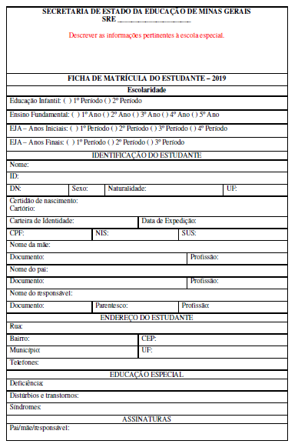

Colocar timbre da escola

Ficha de controle e acompanhamento do percurso escolar

NOME:___________________________________________ _ DATA DE ASCIMENTO:____/____/_______
FILIAÇÃO:_______________________________________________________________________________
ENDEREÇO:______________________________________________________________________________
TELEFONE:______________________________________________________________________________

ANO | ANO/PERÍODO DE ESCOLARIZAÇÃO | SITUAÇÃO | PROFESSOR (A) | ASSINATURA DO RESPONSÁVEL

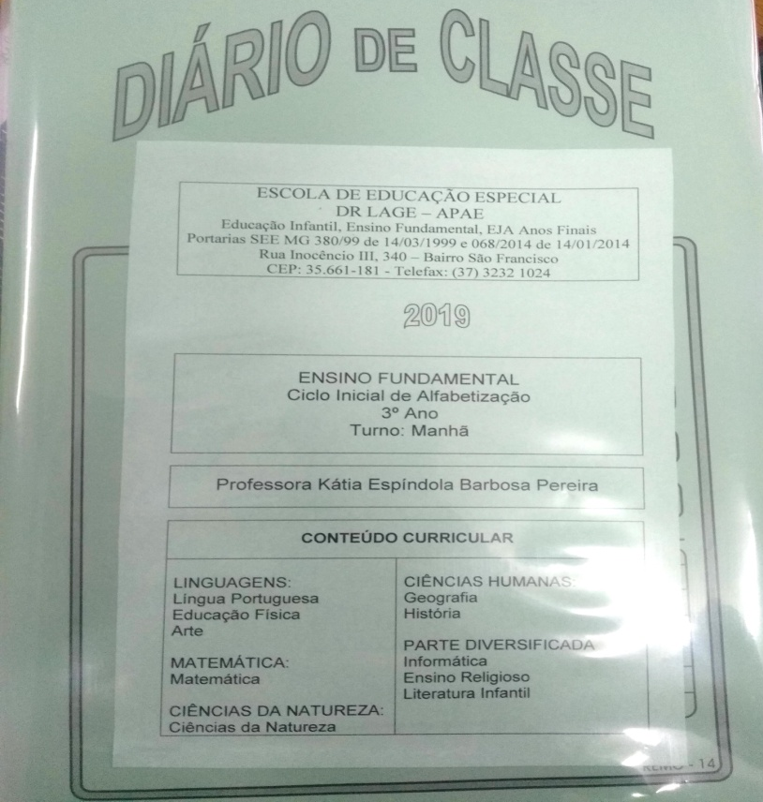
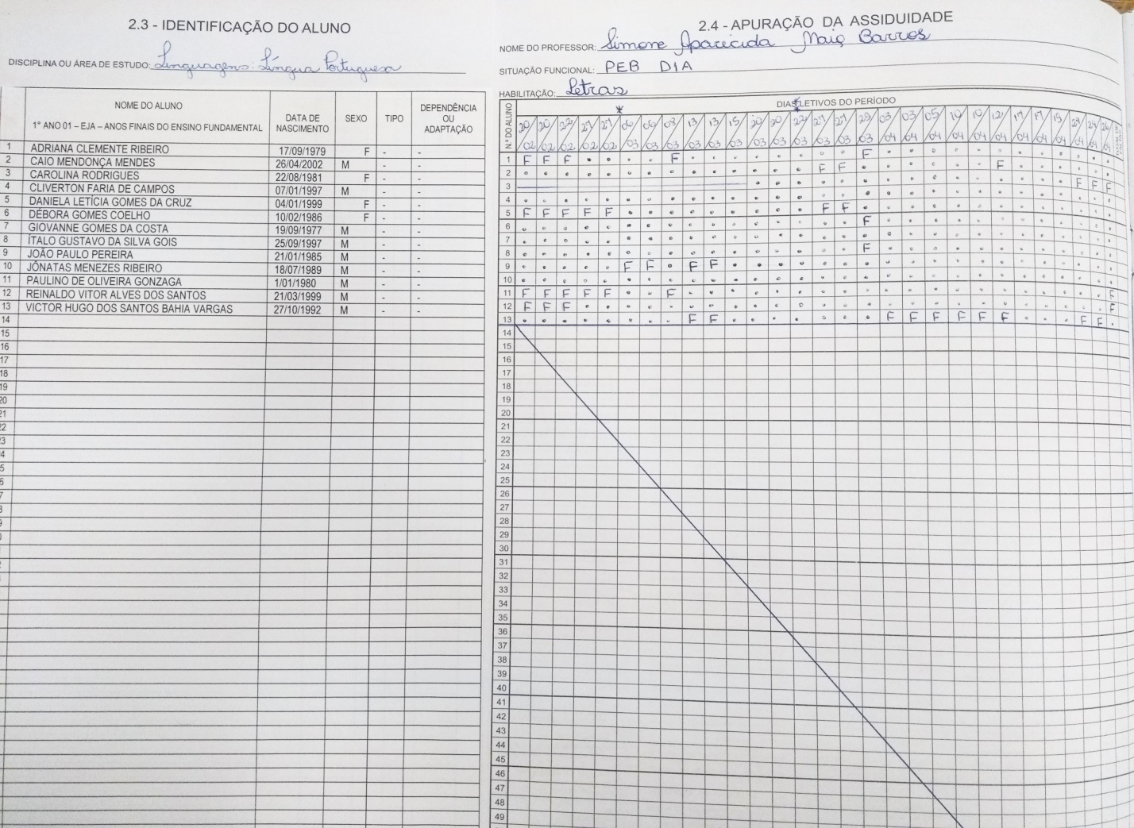
Livro de Resultados finais

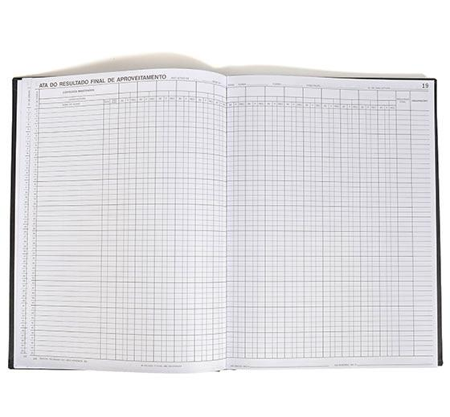

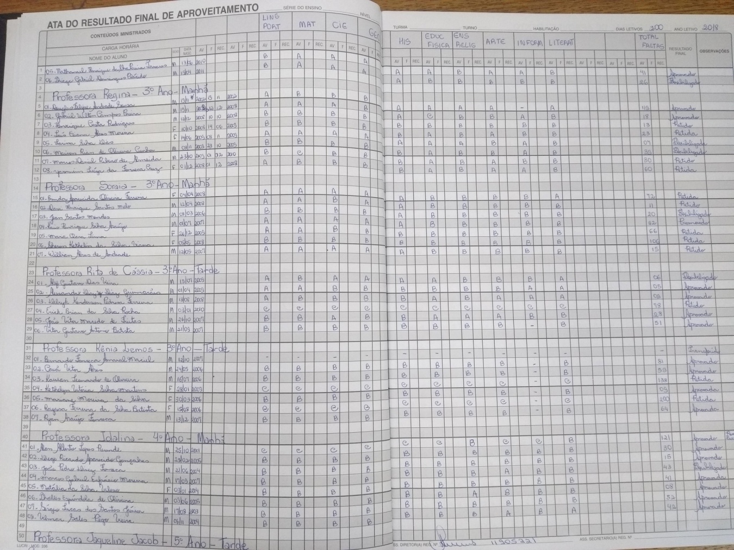

Livro de Matrícula
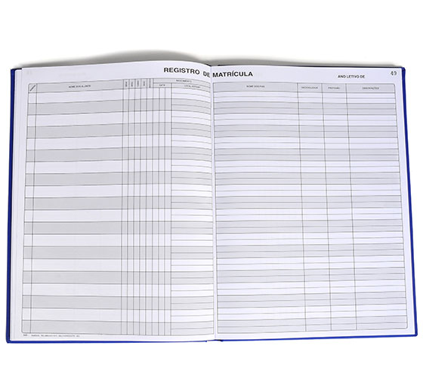
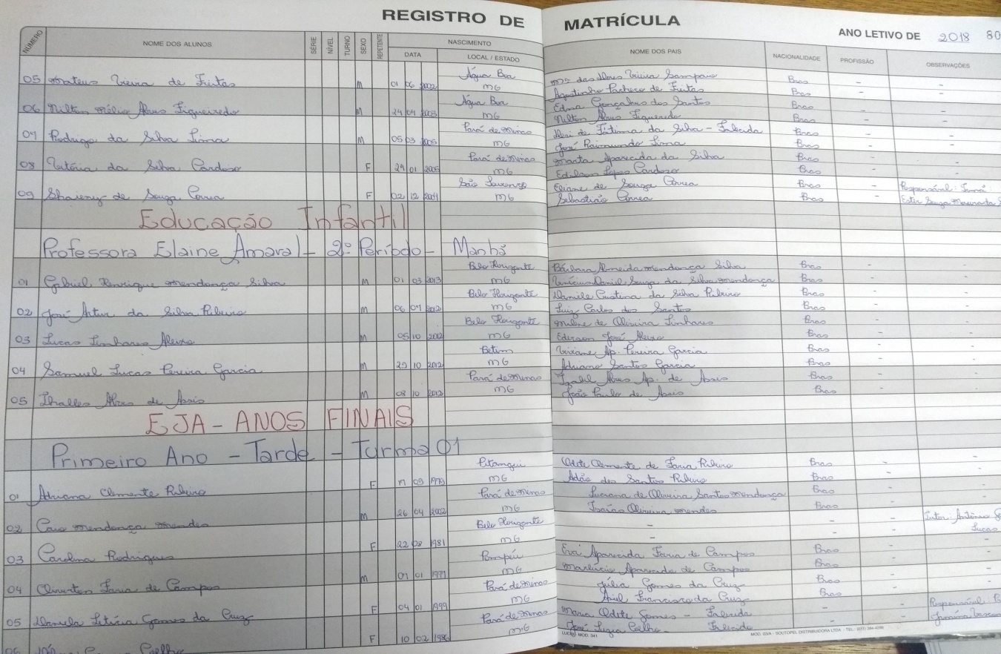

Livro de transferência

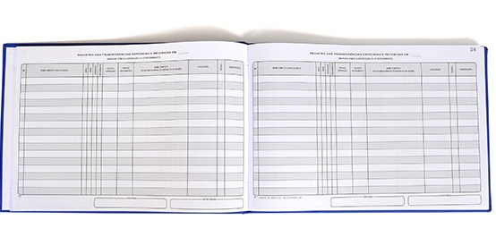
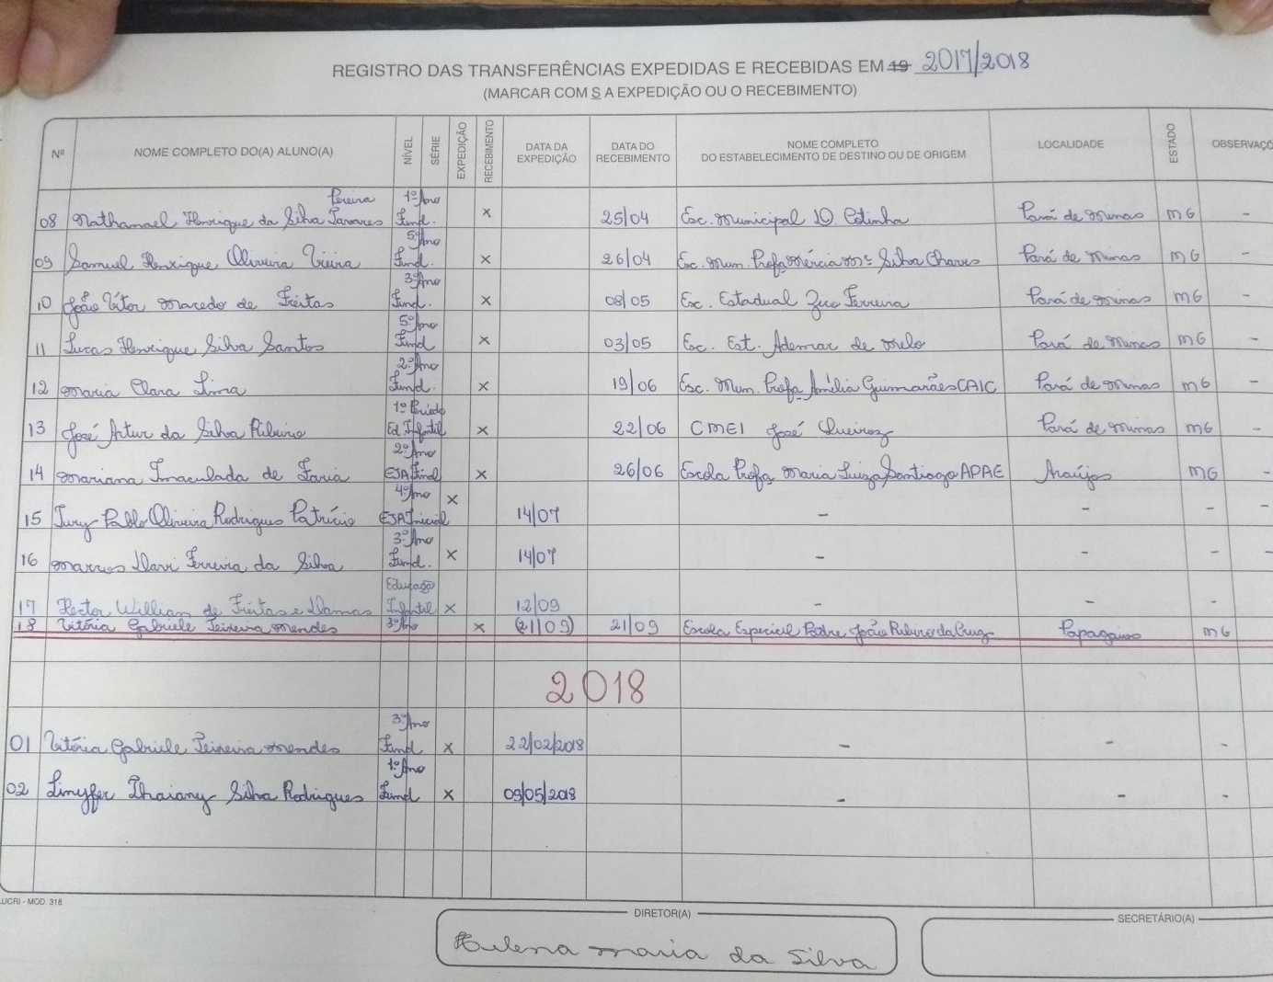

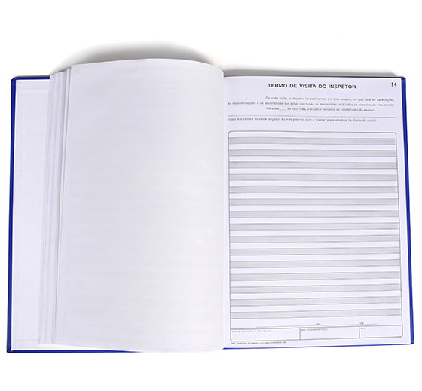
Todos os livros oficiais deverão conter: Termo de abertura e de encerramento, datados e assinados pelo Diretor e rubricado em todas as páginas.
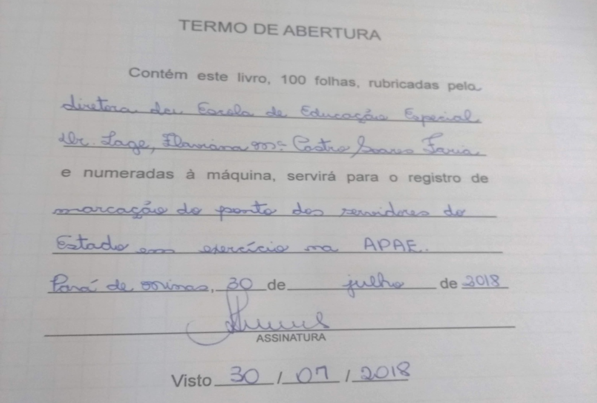

Documentação servidor
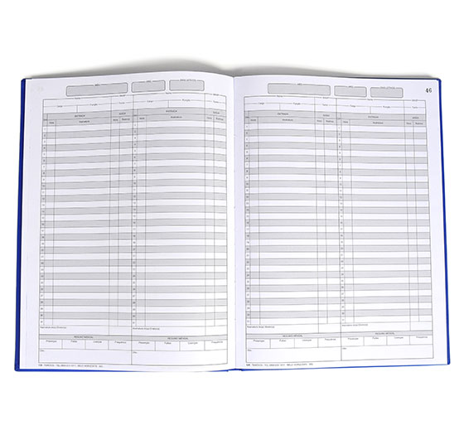

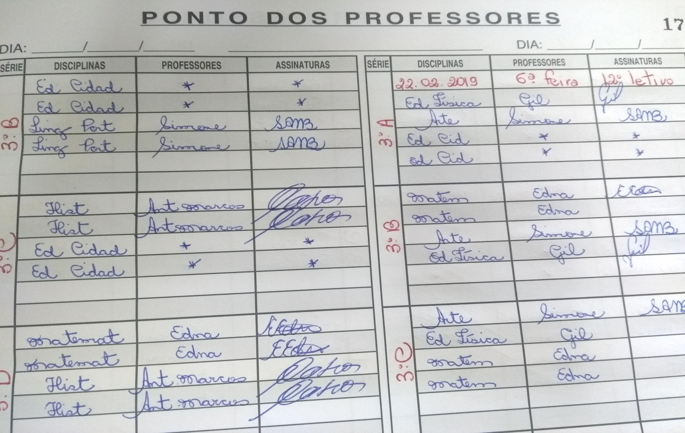
Plano de Desenvolvimento Individual do Estudante - PDI

